Министерство науки и высшего образования Российской Федерации

Федеральное государственное бюджетное образовательное учреждение

высшего образования

«Вятский государственный университет»

Колледж ВятГУ

**ОТЧЕТ**

**ПО ДОМАШНЕЙ КОНТРОЛЬНОЙ РАБОТЕ №1**

**«ВЫЧИСЛЕНИЕ ЗНАЧЕНИЯ ФУНКЦИЙ»**

**ПО ДИСЦИПЛИНЕ «ОСНОВЫ АЛГОРИТМИЗАЦИИ И ПРОГРАММИРОВАНИЯ»**

Выполнил: студент учебной группы

ИСПк-204-52-00

Бузмакова Анастасия Романовна

Преподаватель:

Сергеева Елизавета Григорьевна

Киров

2023

1. Цель работы: изучить базовую структуру организации программы и основные конструкции языка программирования Pascal.
2. Формулировка задания: Вариант 4
3. Написать программу, вычисляющую значение функции:

sin(x)*100-26, если х<-6;

(x^(1/3)/-x)*(x^2/x^(1/3)), если -6<=x<-5;

tg(x)-x, если -5<=x.

1. Вычислить значение функции на интервале [-8;-3] с шагом 0,2.
2. Описание алгоритма

Данный код на языке Pascal представляет собой программу, которая предлагает пользователю выбрать одно из двух заданий, вычисляет значение функции для заданных интервалов [-8;-3] с шагом 0,2 и выводит результат на экран.

1. Схема алгоритма

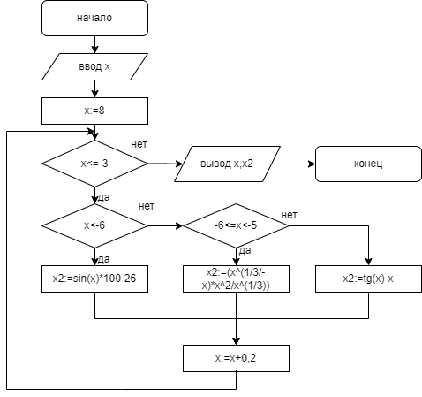

Рисунок 1 – Схема алгоритма

1. Код программы
2. **program** zad1;
3. **var** x,y:real;
4. **begin**
5. x:=-8;
6. **while** x<=-3 **do**
7. **begin**
8. **if** x < -6 **then** y:= sin(x)*100-26
9. **else if** (x > -5) **and** (x < -6) **then** y := (exp(ln(x)/3)/-x)*(sqr(x)/exp(ln(x)/3))
10. **else** y := tan(x)-x;
11. writeln('y в точке ',x:2:2,' равно ',y:2:2);
12. x:=x+0.2;
13. **end**;
14. **end**.

6. Результат выполнения программы

y в точке -8.00 равно -124.94

y в точке -7.80 равно -125.85

y в точке -7.60 равно -122.79

y в точке -7.40 равно -115.87

y в точке -7.20 равно -105.37

y в точке -7.00 равно -91.70

y в точке -6.80 равно -75.41

y в точке -6.60 равно -57.15

y в точке -6.40 равно -37.65

y в точке -6.20 равно -17.69

y в точке -6.00 равно 6.29

y в точке -5.80 равно 6.32

y в точке -5.60 равно 6.41

y в точке -5.40 равно 6.62

y в точке -5.20 равно 7.09

y в точке -5.00 равно 8.38

y в точке -4.80 равно 16.18

y в точке -4.60 равно -4.26

y в точке -4.40 равно 1.30

y в точке -4.20 равно 2.42

y в точке -4.00 равно 2.84

y в точке -3.80 равно 3.03

y в точке -3.60 равно 3.11

y в точке -3.40 равно 3.14

y в точке -3.20 равно 3.14

7. Вывод

В ходе данной домашней контрольной работы была изучена базовая структура организации программы и основные конструкции языка программирования Pascal. Например, алгебраические действия в Pascal, такие как cos, sin, tan, log; циклы (while), условия (if…else) и выражение (case) .

В процессе работы мы обнаружили, что при вводе отрицательного числа в уравнение, выводится значение "NaN". Это означает, что в данном уравнении нет корней, так как логарифмическая функция всегда принимает только неотрицательные значения.

Мы успешно справились с выполнением задания и были заинтересованы и увлечены процессом. Наше понимание использования циклов и условий было закреплено, и мы достигли всех поставленных целей.